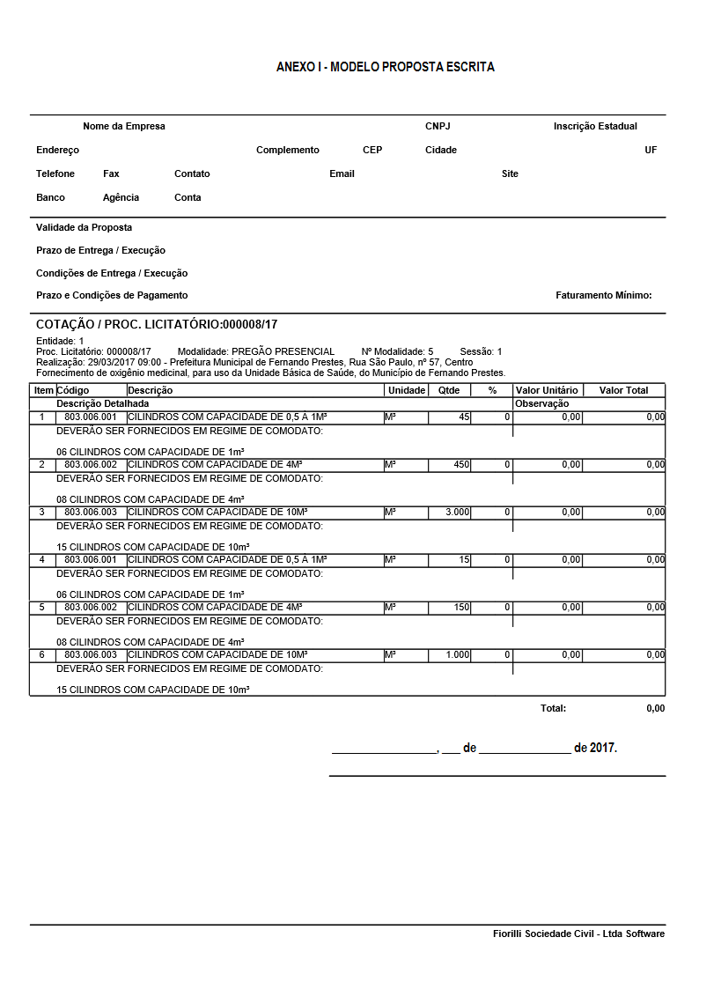
ANEXO II

MODELO REFERENCIAL DE INSTRUMENTO PARTICULAR DE PROCURAÇÃO

À
PREFEITURA MUNICIPAL DE FERNANDO PRESTES
Referência: Pregão Presencial nº 05/2017 - Processo nº 08/2017

A empresa ___________________ (nome da pessoa jurídica), CNPJ
nº ______________, com sede a _______________, na cidade de ______________, Estado de ____________, através do seu representante legal, infra-assinado, nomeia e constitui seu bastante procurador o(a) senhor(a) ______________________, portador(a) da Cédula de Identidade RG
nº _____________, outorgando-lhe plenos poderes para representá-la na sessão pública do Pregão Presencial em referência, em especial para formular lances verbais, interpor recursos e/ou deles desistir, negociar, assinar a ata da sessão e efetuar as providências necessárias para que a outorgante mantenha-se satisfatoriamente neste procedimento.

Atenciosamente

.........................., ....... de ............................. de 2017.

______________________________________
Assinatura do Representante Legal da Empresa

Nome : __________ Cargo : _______________
RG nº ___________ CPF nº _______________

Obs: este documento deverá ser preenchido em papel timbrado da empresa proponente e assinado pelo(s) seu(s) representante(s) legal(is) e/ou procurador(es) devidamente habilitado(s), COM FIRMA RECONHECIDA.

ANEXO III

MODELO DE DECLARAÇÃO DE PLENO ATENDIMENTO AOS REQUISITOS DE HABILITAÇÃO E DE INEXISTÊNCIA DE FATO IMPEDITIVO

À
PREFEITURA MUNICIPAL DE FERNANDO PRESTES
Referência: Pregão Presencial nº 05/2017 - Processo nº 08/2017

(Razão Social da Empresa), estabelecida na ............(endereço completo), inscrita no CNPJ sob n° ......................, neste ato representada pelo seu (representante/sócio/procurador), no uso de suas atribuições legais, vem:

DECLARAR, sob as penas das Leis Federais nºs: 10.520/02 e 8.666/93 e suas alterações posteriores, conhecer e aceitar todas as condições constantes da licitação em referência, bem como de seus Anexos, e que, desse modo, cumprimos plenamente a todos os requisitos necessários à habilitação e participação no mesmo.

DECLARAR, para fins de participação da licitação em referência, promovido pela Prefeitura Municipal de Fernando Prestes, declaro sob as penas das Leis federais
nºs 10.510/02 e 8.666/93 e ulteriores alterações, a inexistência de fato impeditivo para licitar e/ou contratar com a Administração Pública, direta ou indireta, e que a mesma não foi declarada inidônea pelo Poder Público, em nenhuma esfera e não está suspensa para licitar ou contratar com a Prefeitura Municipal de Fernando Prestes e que se compromete a comunicar ocorrência de fatos supervenientes.

Por ser verdade assina a presente

.........................., ....... de ............................. de 2017.

______________________________________
Assinatura do Representante Legal da Empresa

Nome : _________ Cargo : _______________
RG nº __________ CPF nº ________________

Obs: Esta declaração deverá ser preenchida, de preferência, em papel timbrado da empresa proponente e assinada pelo(s) seu(s) representante(s) legal(is) e/ou procurador(es) devidamente habilitado(s).
ANEXO IV

TERMO DE DECLARAÇÃO PARA MICROEMPRESA
OU EMPRESA DE PEQUENO PORTE

À
PREFEITURA MUNICIPAL DE FERNANDO PRESTES
Referência: Pregão Presencial nº 05/2017 - Processo nº 08/2017

A empresa __________________, com sede na _______________,
n° ____, cidade de ________________ CNPJ n° ______________, vem através de seu representante legal infra-assinado, com fundamento no artigo 3° e seus parágrafos da Lei Complementar n° 123, de 15 de dezembro 2.006, alterada pela Lei complementar nº 147, de 07 de agosto de 2014, manifestar a sua opção pelo tratamento diferenciado e favorecido, estando apta a usufruir do tratamento ali previsto.

DECLARA ainda, ser.
□ Microempresa e não haver nenhum dos impedimentos previstos nos incisos do § 4° do artigo 3° da Lei Complementar n° 123/2006, alterada pela Lei Complementar 147/2014.
□ Empresa de pequeno porte e não haver nenhum dos impedimentos previstos nos incisos do § 4°do artigo 3° da Lei Complementar n° 123/2.006, alterada pela Lei complementar 147/2014.

______________________, ____ de _____________________ de 2017.

(localidade)

___________________________

(assinatura)

Nome: __________________

RG: ____________________

Obs: esta declaração deverá ser preenchida em papel timbrado da empresa proponente e assinada pelo(s) seu(s) representante(s) legal(is) e/ou procurador(es) devidamente habilitado(s).

ANEXO V

MODELO DE DECLARAÇÃO DE REGULARIDADE PARA COM O MINISTÉRIO DO TRABALHO

À
PREFEITURA MUNICIPAL DE FERNANDO PRESTES
Referência: Pregão Presencial nº 05/2017 - Processo nº 08/2017

(Razão Social da Empresa), estabelecida na ................(endereço completo), inscrita no CNPJ sob n° ......................, neste ato representada pelo seu (representante/sócio/procurador), no uso de suas atribuições legais, vem:

DECLARAR, para fins de participação no processo licitatório em pauta, sob as penas da Lei, que está em situação regular perante o Ministério do Trabalho, no que se refere à observância do disposto no inciso XXXIII, do Artigo 7° da Constituição Federal, e, para fins do disposto no inciso V do artigo 27 da Lei Federal n° 8.666, de 21 de junho de 1993, acrescido pela Lei n° 9.854, de 27 de outubro de 1999, que não emprega menor de dezoito anos em trabalho noturno, perigoso ou insalubre e não emprega menor de dezesseis anos.

Ressalva: emprega menor, a partir de quatorze anos, na condição de aprendiz ( ).
(Observação: em caso afirmativo, assinalar a ressalva acima)

Por ser verdade assina a presente.

..................., ........... de ................................ de 2017.

________________________
(representante da licitante)

Nome : _________________ Cargo : _____________
RG nº __________________ CPF nº______________

Obs: esta declaração deverá ser preenchida, de preferência, em papel timbrado da empresa proponente e assinada pelo(s) seu(s) representante(s) legal(is) e/ou procurador(es) devidamente habilitado(s).

ANEXO VI

MINUTA DE CONTRATO ADMINISTRATIVO Nº __/2017

TERMO DE CONTRATO PARA FORNECIMENTO PARCELADO DE OXIGÊNIO MEDICINAL E A CESSÃO NÃO ONEROSA DE CILINDROS PARA ARMAZENAMENTO.

O Município de Fernando Prestes, Estado de São Paulo, neste ato representado pelo seu Prefeito Municipal, BENTO LUCHETTI JUNIOR, brasileiro, casado, portador do RG nº 17.788.953 SSP/SP, inscrito no CPF nº 163.932.888-25, residente e domiciliado
à Avenida Luiz Frare, nº 243, centro, nesta cidade de Fernando Prestes, Estado de São Paulo,, doravante denominado simplesmente, CONTRATANTE, e a empresa ________________, inscrita no CNPJ nº ____________, situada à Rua ___________,
nº ___, na cidade de ________, Estado de ________, neste ato representada pelo(a) senhor(a) ____________, portador do CPF nº _________ e RG nº _______, daqui por diante, denominada simplesmente, CONTRATADA, tendo em vista as disposições da Lei Federal nº 8.666/93, celebram o presente contrato, mediante as cláusulas e condições seguintes:

CLÁUSULA PRIMEIRA - DO OBJETO

1.1 - A CONTRATADA, em decorrência da adjudicação que lhe foi feita no Processo de Licitação nº 08/2017, compromete-se a fornecer, parcelada e continuadamente oxigênio medicinal, através de recargas em cilindros móveis com capacidade para armazenamento de __, __ e __ m³.

1.2 - A CONTRATADA obriga-se a fornecer, em regime de comodato, sem qualquer ônus para o CONTRATANTE, 29 (vinte e nove) cilindros móveis para o armazenamento do oxigênio medicinal, nas seguintes conformidades:

Capacidade | Quantidade
Cilindros com capacidade de 0,5 a 1 metro cúbico (alumínio) | 6
Cilindros com capacidade de 4 metros cúbicos | 8
Cilindros com capacidade de 10 metros cúbicos | 15

1.3 - Os cilindros fornecidos em comodato deverão atender às normas técnicas pertinentes, devendo obrigatoriamente estar dentro do prazo de validade, equipado com válvula reguladora de pressão e fluxometro.

CLÁUSULA SEGUNDA - DA EXECUÇÃO E RECEBIMENTO

2.1 - O objeto deste ajuste deverá ser entregue de forma parcelada, correndo por conta da contratada todas as despesas de transporte, tributos, encargos trabalhistas e previdenciários decorrentes do fornecimento.

2.2 – A entrega dos produtos serão de acordo com as necessidades de consumo nos seguintes endereços:

Descrição | Local de entrega
Cilindros com capacidade de 0,5 a 1 m³ (alumínio) | Rua Clélia Machado de Freitas,  nº 320 – Jd. Sto. Antonio
Cilindros com capacidade de 4 m³ | Rua Clélia Machado de Freitas,  nº 320 – Jd. Sto. Antonio
Cilindros com capacidade de 10 m³ | Rua Clélia Machado de Freitas,  nº 320 – Jd. Sto. Antonio

2.3 - Os cilindros deverão ser instalados, com despesas por conta da CONTRATADA, inclusive os acessórios necessários para a instalação, em local reservado e apropriado, na Unidade Básica de Saúde “Bento Franzoni” e na Central de Ambulância.

2.4 - Só serão emitidos atestados de recebimento se os produtos entreguem estiverem plenamente de acordo com as especificações constantes no edital e seus anexos.

2.5 - Os responsáveis pelas seções administrativas da CONTRATANTE promoverão o recebimento do objeto deste contrato, através de ampla conferência das especificações e quantidades dos produtos recebidos.

2.6 – As obrigações do presente ajuste não poderão ser sub contratadas ou transferidas a terceiros, sem a aprovação prévia da CONTRATANTE.

CLÁUSULA TERCEIRA - DOS PREÇOS

3.1 - Pelo fornecimento ajustado, a CONTRATADA receberá os seguintes valores unitários (por metro cúbico):

Item | Descrição | Qtidade. Estimada | Un. | Marca | R$  Unitário | R$  Total
1 | Recarga de oxigênio medicinal em cilindros com capacidade de armazenamento de 0,5 a 1 m³ (alumínio) para ambulância. | 60 | m³
2 | Recarga de oxigenio medicinal, com capacidade de armazenamento de 4 m³ para ambulância. | 600 | m³
3 | Recarga de oxigênio medicinal em cilindros estacionários, com capacidade de 10 m³ para a Unidade Básica de Saúde. | 4.000 | m³
VALOR TOTAL

3.2 - Pela integral execução do presente ajuste, a CONTRATADA receberá os valores sem qualquer reajuste ou correção monetária, totalizando ao final das obrigações a importância de R$_________ (_________).

CLÁUSULA QUARTA - DO PAGAMENTO

4.1 - O pagamento do valor de cada fornecimento realizado pela CONTRATADA, será processado, impreterivelmente, até o 30º (trigésimo) dia do mês subsequente ao vencido da entrega dos produtos.

4.1.1 – A liberação do pagamento estará condicionada, sempre, à aprovação do Secretário de Finanças da CONTRATANTE e ao atendimento rigoroso do disposto na retro cláusula segunda.

CLÁUSULA QUINTA – DA VIGÊNCIA

5.1 - A duração deste termo é de ___ (____) meses, com início a partir da sua assinatura ou da emissão da Ordem de Serviços.

5.2 - Somente com expressa concordância da CONTRATANTE, os prazos deverão ser alterados, desde que haja plena justificativa por escrito da CONTRATADA, o que deverá ser reduzido a Termo de Aditamento ao presente contrato.

CLÁUSULA SEXTA - DA GARANTIA CONTRATUAL

Fica dispensada a prestação de garantia contratual, nos termos do artigo 56, da Lei Federal nº 8.666/93.

CLÁUSULA SÉTIMA - DO CRÉDITO

7.1 - As despesas com a execução das obrigações derivadas deste ajuste serão suportadas com os recursos orçamentários e financeiros próprios, com a seguinte classificação contábil: 10.301.0120.2022.0000 – 3.3.90.39.00 - Ficha – 155, 10.301.0120.2023.0000 – 3.3.90.39.00 - Ficha – 163, 10.301.0120.2028.0000 – 3.3.90.39.00 - Ficha - 174, 10.301.0120.2031.0000 - 3.3.90.39.00 - Ficha 186, 10.302.0120.2033.0000 - 3.3.90.39.00 – Ficha – 200.

CLÁUSULA OITAVA - DA RESCISÃO

8.1 - A rescisão contratual poderá ocorrer:

8.1.1 - Unilateralmente, por ato escrito da CONTRATANTE, nos casos enumerados nos incisos I à XII e XVII do artigo 78, da Lei Federal nº 8.666/93;

8.1.2 - Amigavelmente, por acordo entre as partes, mediante autorização fundamentada da autoridade competente, desde que haja conveniência para a CONTRATANTE;

8.1.3 - Judicialmente, nos termos da legislação em vigor.

8.2 - Incorrendo culpa da CONTRATADA em caso de rescisão com base nos incisos XII à XVII, do artigo citado no item anterior, será aquela ressarcida dos prejuízos regularmente comprovados.

CLÁUSULA NONA - DAS SANÇÕES ADMINISTRATIVAS

9.1 – As sanções de natureza pecuniária e restritivas de direitos, a que se referem os artigos 86 e 87, da Lei federal nº 8.666/93, com suas modificações posteriores, observadas as disposições da Resolução SS-26, de 9 de fevereiro de 1.990, deverão ser aplicadas após regular processo administrativo, ficando assegurado prazo regulamentar do contraditório e da ampla defesa.

9.2 – Configurado o descumprimento da obrigação contratual será o contratado notificado da infração e da penalidade correspondente, para, no prazo de 5 (cinco) dias, interpor recurso administrativo à autoridade superior competente.

9.3 – Recebido o recurso, a autoridade competente deverá manifestar-se, motivadamente, sobre o acolhimento ou rejeição das razões apresentadas, para concluir pela imposição ou não da penalidade.

9.4 – A inexecução total ou parcial do contrato administrativo, bem como a execução irregular ou com atraso injustificado, com garantia da defesa prévia, será passível das seguintes sanções:

9.4.1 – advertência;

9.4.2 – multa de mora de:

a) 20% (vinte por cento) do valor global do contrato, no caso de inexecução total da obrigação;

b) 10% (dez por cento) do valor referente à parte da obrigação contratual não cumprida, no caso de inexecução parcial da obrigação;

c) 0,2% (dois décimos por cento) ao dia, no caso de atraso no cumprimento dos prazos estipulados, até 30 (trinta) dias;

d) 0,4% (quatro décimos por cento) ao dia, no caso de atraso no cumprimento dos prazos estipulados, acima de 30 (trinta) dias;

9.4.3– suspensão temporária de participação em licitação e impedimento de contratar com a Administração, por prazo não inferior a dois anos.

9.5– A suspensão temporária do direito de licitar e impedimento de contratar com a Administração pública, (União, distrito Federal e Municípios), com descredenciamento no sistema de Cadastramento Unificado de Fornecedores – Scaf e sistemas semelhantes, no período de até 5 (cinco) anos.

CLÁUSULA DÉCIMA - DA VINCULAÇÃO AO EDITAL

O cumprimento deste contrato está vinculado aos termos do Edital
nº 1-05/2017 do Pregão Presencial nº 05/2017, e à proposta da CONTRATADA.

CLÁUSULA DÉCIMA PRIMEIRA - DO FORO

Fica eleito o Foro da Comarca de Taquaritinga, sede da Administração municipal, com renúncia expressa de qualquer outro, por mais privilegiado que seja, para dirimir qualquer questão oriunda do presente contrato, após esgotadas as tentativas de conciliação pelas vias amigáveis, na esfera administrativa.

. . . . . . . . . . . . . . . . . .

E, por estarem justas e avençadas entre si, as partes assinam e rubricam o presente instrumento contratual, em 3 (três) vias de igual e inteiro teor, juntamente com as testemunhas abaixo identificadas e também signatárias, para que sejam produzidos todos os efeitos legais.

Fernando Prestes, ____ de _____________ de 2017.

CONTRATANTE CONTRATADA

TESTEMUNHAS:

________________________ ________________________
Nome: Nome:
RG nº: RG nº:
CPF nº: CPF nº:

ANEXO VII

MODELO DE DECLARAÇÃO DE INEXISTÊNCIA DE
INCOMPATIBILIDADE NEGOCIAL

(Local e Data)
À Comissão Permanente de Licitação
Município de Fernando Prestes, Estado de São Paulo
Ref. PREGÃO 03/2017
Prezados Senhores

A empresa ___________________________, inscrita no CNPJ/MF
nº ______________________, com sede à ___________________________, na cidade de _______________, Estado de ___________, representada por seu sócio-proprietário ____________________, portador da Carteira de Identidade nº _______________, inscrito no CPF/MF nº ________________________, infra-assinado, DECLARA, sob as penas da Lei, que os sócios da empresa, não possuem parentesco por consanguinidade ou afim até 3º grau com o Prefeito Municipal, o Vice Prefeito, os Vereadores e os servidores municipais bem como as pessoas ligadas a qualquer deles por matrimônio ou parentesco, afim ou consanguíneos até o segundo grau.

DECLARA ainda ter ciência de que o parentesco ou participação societária, impossibilita a contratação com o município conforme dispõe legislação em vigor.

____________________________________
Nome do Responsável/Procurador
Cargo do Responsável/Procurador
Nº do Documento de Identidade

